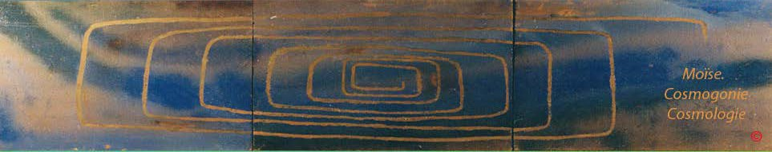

[Page d'accueil](http://www.aeram.fr/index.html)

**COSMOGONIE DE MOÏSE**

**LA MESURE PROPORTIONNELLE**

Chapitre VI, v.14, 15

**LA MESURE MERE**

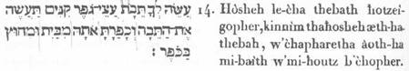

14.Fais à-toi **une-thebah** (une retraite, un refuge, un asile mutuel) d’une-substance-élémentaire **conservatrice** : **de -canaux** (lieux propres à contenir) tu -feras l’ensemble-de- cette

- retraite ; et - tu - lieras (englueras) l'ensemble-d’elle, par-l’intérieur et - par – l’extérieur - circonférenciel **avec-une-matière- corporisante**.

Fabre-d'Olivet. Traduction littérale.

14. Fais-toi une arche de bois de gopher; tu disposeras cette arche en cellules, et tu l’enduiras de poix en dedans et en dehors.

Louis Segond

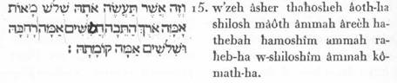

15. Et-c’est-ainsi que tu -feras la-séité-d’elle : trois centuples **de - mesure-mère (**régulatrice) la-longitude de-la-thebah (cette retraite sacrée) cinq -décuples de-mesure, la-latitude- sienne ; et -trois décuples de-mesure, la-solidité (la substantialité) -sienne.

15. Voici comment tu la feras: l’arche aura trois cents coudées de longueur, cinquante coudées de largeur et trente coudées de hauteur.

**Fabre-d'Olivet, commentaires**

, ThBTH, **une-thebah**. Il paraît que c’est le traducteur samaritain, qui en rendant ce mot par , un vaisseau, a, le premier,donné naissance à toutes les idées ridicules que cette erreur a fait naître. Jamais le mot hébreu ThBE , n’a signifié un vaisseau, dans le sens d'un navire, comme on a bien voulu l’entendre depuis; mais bien un vaisseau, dans le sens d’une chose destinée à en contenir, à en conserver **un autre**. Ce mot, que l’on trouve employé dans toutes les mythologies anciennes, mérite une attention particulière



de la part du Lecteur. Il est du genre de ceux auxquels le grand nombre de significations empêche toujours d’assigner une signification déterminée. C’est, d’un côté, le nom symbolique donné par les Égyptiens à leur ville sacrée, Theba, considérée comme l'asile, le refuge, la demeure des Dieux ; ville fameuse, dont le nom transporté en Grèce , sur une bourgade de la Béotie, a suffit pour l’immortaliser. C’est, d’un autre côté, un circuit, un orbe, un globe, une terre, un coffre, une arche, un Monde, le système solaire , l’Univers, enfin, que l’on se figurait contenu dans une sorte de vaisseau qu’on appelait A°OB : car je dois rappeler ici que les Égyptiens ne donnaient pas au Soleil et à la Lune des chars comme les Grecs, mais une sorte de vaisseaux ronds.....

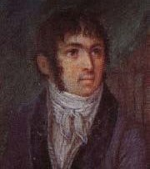

Au reste, le mot A.OB, ce mot dont le sens immense ne saurait être exactement rendu par aucun de ceux que je connais, et que les plus sages Égyptiens seuls étaient en état de comprendre, abandonné aux vulgaires hébreux, et suivant la pente de leurs idées grossières, finit par se restreindre et se corrompre au point de ne plus signifier, au propre, qu'un ventre, une outre; et au figuré, qu’un esprit magique, une sorte de démon, auquel les Juifs attribuaient les oracles de leurs sibylles. Mais il existe, tant dans l’idiôme hébraïque, que dans les idiômes voisins issus d’une même souche, une foule d'expressions qui, partant du même principe radical, en montrent toute l’importance. C’est d’abord son analogue AB , développant l’idée générale de fructication, de génération, de paternité ; c’est ensuite celle de volonté dans ABE ; celle d’amour dans AEB : c’est toute floraison dans le syriaque : c’est toute évigilation, dans l’arabe ; toute immensité, tout lieu inconnu, dans ; tout sentiment intérieur et profond, dans : c’est enfin, sans chercher à lier à cette racine



d’autres signes que celui qui entre dans la composition du mot ABE , l’action de se mouvoir sur soi-même , d’y revenir, de s’y retirer,

d’y attirer par le désir dans les trois verbes Th.OB, Th°OBB , et ThA°OB : c’est le nom même de l’Univers , dans le composé ThBL. On ne voit, dans tout cela, ni la boîte des hellénistes, , ni l’armoire du traducteur latin, « arca ».



, a dit le traducteur samaritain. Ni les uns ni les autres n’ayant compris ou voulut comprendre ce que c’était que la Thebah; el se l’étant représentée pour la plupart, sous la figure d’une grosse barque, il était impossible qu’ils ne tombassent pas dans les erreurs les plus grossières. Je ne les relèverai plus, car j’aurais trop à dire. J’ai assez parlé du mot WhTz final , pour pouvoir me dispenser de faire entendre qu’il ne signifie pas du bois. On doit savoir que ce n’est point de quelque espèce de bois, que ce puisse être, dont l’usage avait été interdit à l’Homme universel, Adam.



Quant au mot GPR , **conservatrice** , voici sa composition hiéroglyphique. C’est la racine GP, qui, développant, en général, toutes les idées de conservation, de protection, de moyen, de garantie extérieure, et qui, signifiant, dans un sens plus restreint, un corps, se trouve x'éunie à la racine élémentaire AR Le verbe chaldaïque G.OP final , qui s’élève sur la racine GP final , exprime l’action de clore à l’extérieur, de corporiser, de munir d’un moyen conservatoire, etc.



QNIM final , **de canaux**.



C’est la racine QN final , employée ici pour la racine GN final , atïn de donner plus de force à l’expression. Je préviens de cela, afin qu’on n’y voie rien de semblable à QIN final .



BCPR, **avec-une-matiere-corporisante** CPR, est le même mot que GPR , employé plus haut, mais dont la force est maintenant augmentée par la substitution hiéroglyphique que Moyse a faite du signe assimilatif C, au signe organique G.



. AME , **de -mesure-mère**. Lorsqu’on a traduit, dans cette circonstance, le mot , par une coudée, on a fait la même faute que quand on a rendu le mot ShNE, par une année : on a renfermé dans des bornes déterminées, ce qui n’en avait que de relatives. Ainsi, comme on doit entendre par , une durée quelconque relative à l’être qui en est l’objet, on doit yoir dans , une mesure propre à la chose dont il s’agit. Ce mot signifie proprement une métropole, une nation originelle , maternelle, relativement à une autre; une chose dont les autres ressortissent, et sur laquelle elles doivent se régler; une mesure, une règle, enfin. Sa racine est AM final , qui développe toutes les idées de maternité. Je crois inutile de m’appesantir sur les autres termes qui composent ce verset, attendu que les plus importans, les noms de nombre , ont été expliqués.



**Commentaires**

L'Univers selon Moîse s'apparente à un dodécaédre doté d'un mouvement de contraction et de resserrement tendant à centraliser et enchaînant une ardeur interne cherchant à se distendre provoquant un mouvement violent et désordonné. La force comprimante l'emportant, l'Univers arrase les sommnités du dodécaédre et se réduit à un "noyau" central de forme cubique nommé Adam, "homme universel". Cette action peut se comparer à la taille d'un bloc brut de silex dont on ne conserverait , après ejection des éclats, que le nucléus considéré comme étant le noyau central.*

*Quelques aspects techniques dans la confection des "perles " néolithiques en pierre du Sahara [https://www.persee.fr/doc/bspf_0249](http://www.persee.fr/doc/bspf_0249-7638_2002_num_99_2_12662)-[7638_2002_num_99_2_12662](http://www.persee.fr/doc/bspf_0249-7638_2002_num_99_2_12662)

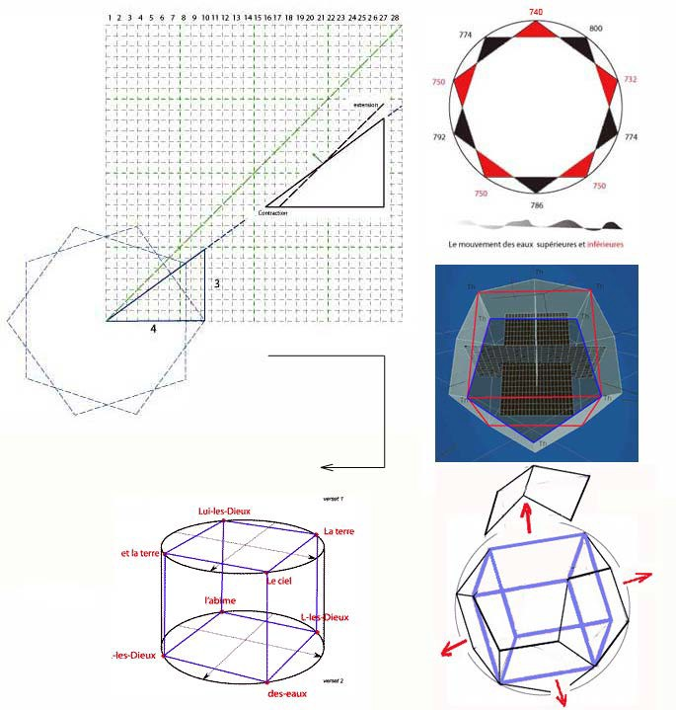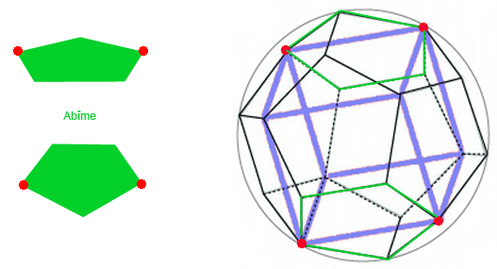

N (extension)

*715* = 1.4

5

[(Contractioo*1* Extension) •Amassement] *f2=* 16. 25

/

M (amassemeot)

6/4 = 1.5

*v*4 2

C (contraction)

5:2= 2.5